Анализ
произошедших случаев травмирования несовершеннолетних на объектах инфраструктуры Белорусской железной дороги за 2020- 2023 года

С 2020 года - истекший период 2024 года на объектах инфраструктуры Белорусской железной дороге были травмированы 18 несовершеннолетних (10 мальчиков, 8 девочек), из них 9 погибли, многим потребовалось продолжительное лечение и нанесен непоправимый вред здоровью и будущему.
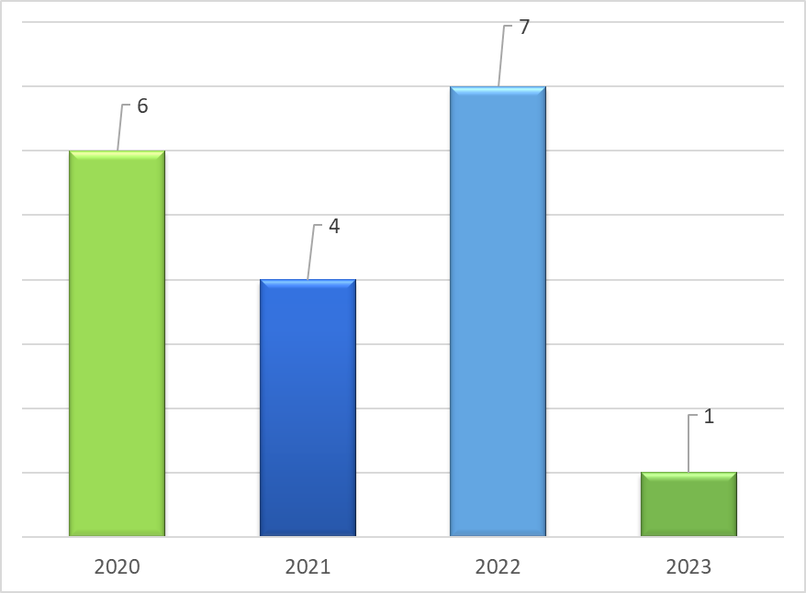
Преобладающими причинами травм стали несоблюдение элементарных мер личной безопасности: разговоры по мобильному телефону и использование наушников при нахождении на железнодорожных путях, игнорирование звуковой и световой сигнализации, попытки сделать селфи с железнодорожного подвижного состава.
Наиболее частым видом происшествия является наезд. Весь подвижной состав дороги снабжен устройствами экстренного торможения, которые за последние три года применялись 955 раз (339 в 2020 году, 306 в 2021 году, 310 в 2022 году). Однако во многих случаях железнодорожники не имели возможности предотвратить трагедии. Применяемые локомотивными бригадами экстренные торможения не всегда позволяют избежать наезда ввиду большого тормозного пути. В силу большой протяженности железнодорожных путей и ограниченности ресурсов работа, проводимая сотрудниками внутренних дел, также не может обеспечить выявление всех нарушителей правил нахождения на железнодорожных путях. В тоже время в последние годы работа в данном направлении усилена и наблюдается рост количества привлеченных за указанные нарушения с 951 человека в 2020 году до 3877 в 2022 году. Со второго квартала текущего года для определения факта нарушений правил нахождения на железнодорожных путях и привлечения к административной ответственности граждан в качестве опытных проектов используются системы видеонаблюдения.
Статистические данные показывают, что риск травмирования значительно возрастает при достижении возраста 13 лет (7-8 класс), когда снижается контроль со стороны родителей, подростки получают больше свободного времени и больше самостоятельности в своих действиях.
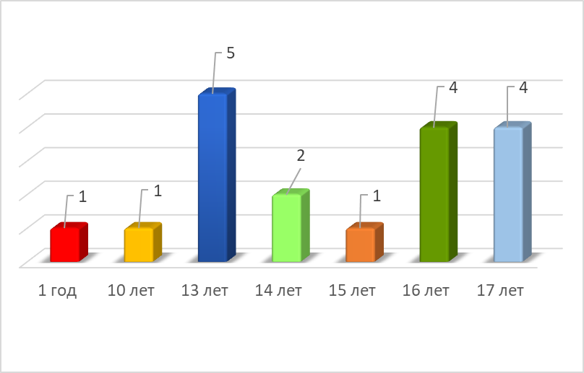
Данные обстоятельства определяют также высокий уровень травматизма 16-17 летних. Среди этой группы преобладают учащиеся колледжей и лицеев (6 из 8 случаев).
Зависимость риска травмирования от дней недели, будней и выходных минимальная. Произошедшие случаи практически равномерно распределены по дням недели.
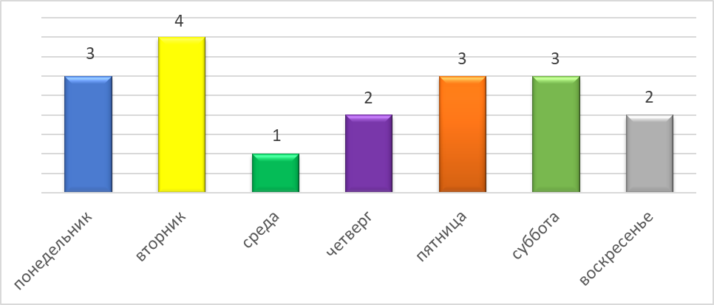
Наиболее травмоопасным является вечернее время (после 18.00), когда после прошедшего дня наблюдается падение концентрации, внимания, накапливается усталость и ухудшаются погодные условия (темнеет, снижается видимость).

Обстоятельства случаев показывают, что часто в это время подростки остаются одни, прокладывают свои маршруты передвижения в непосредственной близости к железнодорожным путям, во многих случаях в неустановленных для их пересечения местах. Опасность значительно увеличивается, когда ребята концентрируются на своем внутреннем мире, чему способствуют прослушивание музыки в наушниках. В некоторых случаях подобная концентрация является настолько сильной, что пострадавшие не реагируют ни на подаваемые сигналы, ни на звук приближающего поезда вплоть до самого момента столкновения.
Полный комплект материалов, разработанных Белорусской железной дорогой с целью использования для профилактики непроизводственного травматизма, размещен на официальном сайте государственного объединения «Белорусская железная дорога» www.rw.by/корпоративный/азбука безопасности.

Информация
об обстоятельствах некоторых произошедших случаев травмирования несовершеннолетних на объектах инфраструктуры Белорусской железной дороги за 2020- истекший период 2023 года

10 июля 2020 года около 16.00 на остановочном пункте Юбилейный, находящимся в черте города Осиповичи, получил электротравму, учащийся 8 класса одной из школ города Осиповичи. Подросток с другом на перроне пассажирской платформы показывали один одному, как они забрасывают удочку во время рыбалки. Во время бросков удочка раскладывалась на всю длину и в какой-то момент коснулась элементов контактной сети, находящихся под напряжением 27 000 Вольт, произошло короткое замыкание. Мальчик, державший удочку, потерял сознание, его друг обратился к билетным кассирам, которые вызвали скорую помощь. В больнице у подростка диагностировали электротермические ожоги разных степеней тяжести 43% кожного покрова (головы, туловища, конечностей). Юноша находился больше полгода на лечении в учреждении здравоохранения, год не посещал школу.
03 октября 2020 около 19:00 вечера автолюбитель, передвигаясь по улице Димитрова в городе Барановичи, увидела идущего в разорванной и обгоревшей одежде молодого человека. На вопрос о случившемся он пояснил, что гулял, а потом очнулся уже в таком состоянии и ничего не помнит. Парня отвезли в больницу где его определили в реанимационное отделение УЗ «Барановичская городская больница» с диагнозом -термический ожог лица, передней поверхности грудной клетки, живота, спины, правой и нижней поверхности конечностей (термический ожог 45% кожного покрова). В последствии выяснилось, что студент 1-го курса одного из колледжей г. Барановичи, решил сделать селфи на грузовом вагоне, с этой целью поднялся на крышу цементовоза и приблизился на недопустимое расстояние к контактной сети напряжением 27 000 Вольт.

05 марта 2021 года примерно в половине девятого вечера учащаяся I курса Оршанского государственного механико-экономического колледжа переходила железнодорожные пути с Северной стороны железнодорожного вокзала по пешеходному переходу между перроном и пассажирской платформой. В это время диктором вокзала неоднократно транслировались сообщения о необходимости пользоваться пешеходным путепроводом ввиду выполнения маневровых работ на втором пути с Северной стороны. На первом пути стоял пассажирский поезд, выйдя из-за него девушка оказалась перед локомотивом, выполнявшим маневровую работу. Подросток, разговаривая по мобильному телефону, не обратила внимание на приближающийся поезд и подаваемые им сигналы. Применение экстренного торможения не позволило избежать травмирования, произошла травматическая ампутация стопы левой ноги.
08 апреля 2021 года в начале одиннадцатого вечера 17-летний подросток, учащийся лицея г.п. Октябрьский шел в непредназначенном для движения пешеходов месте в направлении железнодорожного вокзала станции Светлогорск-на-Березине. Машинист прибывающего поезда сообщением Жлобин – Калинковичи увидел человека примерно за 40 метров, применил экстренное торможение со скорости 40 км/ч и начал подавать звуковые сигналы большой громкости, но подросток не обращал внимания и продолжал движение. Тормозной путь составил 80 м. Мальчик был касательно задет правым бортом дизель-поезда, получил ушиб мягких тканей. Из объяснений подростка выяснилось, что он не обратил внимание на приближающийся поезд и свет прожектора, не слышал подаваемых сигналов, так как был увлечен прослушиванием музыки в наушниках.

В выходной день 11 мая 2021 года (Радоница), когда родители отвлеклись на беседы с родственниками и знакомыми, девочка 10 лет и мальчик младшего возраста остались без внимания и решили сделать селфи на железнодорожных путях, находящихся вблизи дачного кооператива. Место для фотографирования было выбрано на кривом участке пути перегона Колодищи – Городище с ограниченной обзорностью. В 12.43 машинист грузового поезда на скорости 72 км/ч заметил детей, которые стояли вблизи крайнего рельса. На сигналы большой и малой громкости они не реагировали. С целью предотвращения наезда было применено экстренное торможение, но наезд предотвратить не удалось. Тормозной путь составил 481 м. От полученных травм девочка, учащаяся одной из гимназий города Минска умерла, мальчик от полученного шока убежал. Отыскать его удалось через несколько часов, в состоянии сильного психологического потрясения.
13 сентября 2021 года приблизительно в 08:00 при приближении поезда сообщением Гомель-Минск к остановочному пункту Деповской подросток в капюшоне и наушниках сел на велосипед для экстремального катания и, не посмотрев по сторонам, начал пересекать железнодорожные пути по пешеходному переходу. Локомотивной бригадой было применено экстренное торможение на скорости 79 км/час (тормозной путь поезда составил 193 м), поданы сигналы малой и большой громкости. Мальчик не отреагировал на опасность. Проходящий поезд задел переднее колесо велосипеда. У пострадавшего, которым оказался 16-летний учащийся одного из профессионально-технических колледжей г. Жлобина, медицинскими работниками была диагностирована закрытая черепно-мозговая травма.

13 января 2022 года в 5-ти метрах от пешеходного перехода был обнаружен молодой человек лежащий в колее пути без сознания. Пострадавшим оказался 17-летний учащийся одного из колледжей г. Барановичи. Диагностированы черепно-мозговая травма средней тяжести, множественные переломы лобной кости, ушибы мягких тканей, ссадины. Выяснилось, что пересекая железнодорожные пути по пешеходному переходу, оборудованному световой и звуковой сигнализацией, оснащенному информационными знаками безопасности, находясь в капюшоне и наушниках, молодой человек потерял бдительность и приблизился на небезопасное расстояние к движущимся вагонам проходящего грузового поезда, после чего его отбросило в колею соседнего пути.

18 мая 2022 года после уроков группа подростков, учеников 7 класса одной из школ г. Минска, прогуливались в районе места проживания. В какой-то момент они вышли к железнодорожным путям парка станции Степянка. Увидев грузовые вагоны, один из мальчиков решил сделать фотографию с них. Экстремальное развлечение обернулась трагедией. Поднявшись на вагон, подросток приблизился на опасное расстояние к частям контактной сети, находящимся под напряжением 27 000 Вольт и получил электротравму. Проходящий мимо прохожий вызвал скорую помощь. Подросток в тяжелом состоянии полгода находился в больнице, ожоги кожного покрова составили около 40% поверхности тела.
27 мая 2022 года в 17.15 при проследовании скорого поезда сообщением Адлер-Минск, молодой человек идущий спиной к приближающемуся поезду, резко повернул на пешеходный переход, не обращая внимания на крики людей, находящихся на платформе, и подаваемые машинистом сигналы. Применялось экстренное торможение на скорости 99 км/ч, фактический тормозной путь составил 781 м. Был смертельно травмирован учащийся 11 класса одной из школ г. Бобруйска, который находился в наушниках и в капюшоне.
08 ноября 2022 года в 18:00 16-летний юноша ехал на велосипеде на тренировку в школу. Пересекая железнодорожный переход, подросток не спешился и не посмотрел по сторонам. Машинист грузового поезда, который двигался в Жлобин, при подъезде к станции Рогачёв увидел велосипедиста проезжавшего пути по пешеходному переходу, начал подавать звуковые сигналы, велосипедист не реагировал и продолжал движение. На скорости 33 км/ч было применено экстренное торможение, тормозной путь составил 130 метров. Поезд зацепил заднее колесо велосипеда. 16-летний юноша упал и получил телесные повреждения виде сотрясения мозга, ушибов и ссадин спины. На месте происшествия обнаружены аудио наушники. В результате шока молодой человек не смог вспомнить обстоятельства происшествия.

16 декабря 2022 года в 14:00 часов дня на переезде по ул. Пушкинской в г. Бресте ученик 8-класса при опущенном ограждающем шлагбауме, работающей звуковой и световой сигнализация решил перейти железнодорожные пути. При этом юноша не обратил внимания на сигналы, подаваемые дежурным работником железнодорожного переезда и машинистом приближающегося грузового поезда. Было применено экстренное торможение при скорости 30 км/ч, тормозной путь составлен 100 метров. Наезда избежать не удалось. Пострадавший был доставлен в УЗ «Брестская областная клиническая больница» с диагнозом: черепно-мозговая травма, ушиб головного мозга со сдавлением. Находился на лечении в учреждении здравоохранения более трех месяцев.

25 декабря 2022 около 9 часов утра произошел трагический случай с 13-летней девочкой учащейся гимназии г. Минска, которая приехала в г. Сморгонь погостить у родных. В день трагедии юная минчанка переходя железнодорожные пути в неположенном месте попала под следовавший по I главному пути грузовой поезд. Локомотивной бригадой при скорости 63 км/ч применялось экстренное торможение с одновременной подачей звуковых сигналов большой и малой громкости, подросток на сигналы не реагировала. Фактический тормозной путь составил 226 м. Рядом с телом девочки нашли наушники.
4 апреля 2023 года вечером (20:00) на остановочном пункте Заречное 14-летняя учащаяся одной из школ г. Смолевичи переходила железнодорожные пути по пешеходному переходу на запрещающие показания световой и звуковой сигнализации. Школьница находилась в беспроводных наушниках и не услышала звук приближающегося поезда по встречному пути, не реагировала на знаки, подаваемые людьми, находящимися на платформе остановочного пункта. Машинист поезда на скорости 102 км/ч применил экстренное торможение с одновременной подачей звуковых сигналов большой и малой громкости. Фактический тормозной путь составил 300 м. Трагедии избежать не удалось – девочка была смертельно травмирована.

